Ukrašavanje jaja i vježbe za motoriku

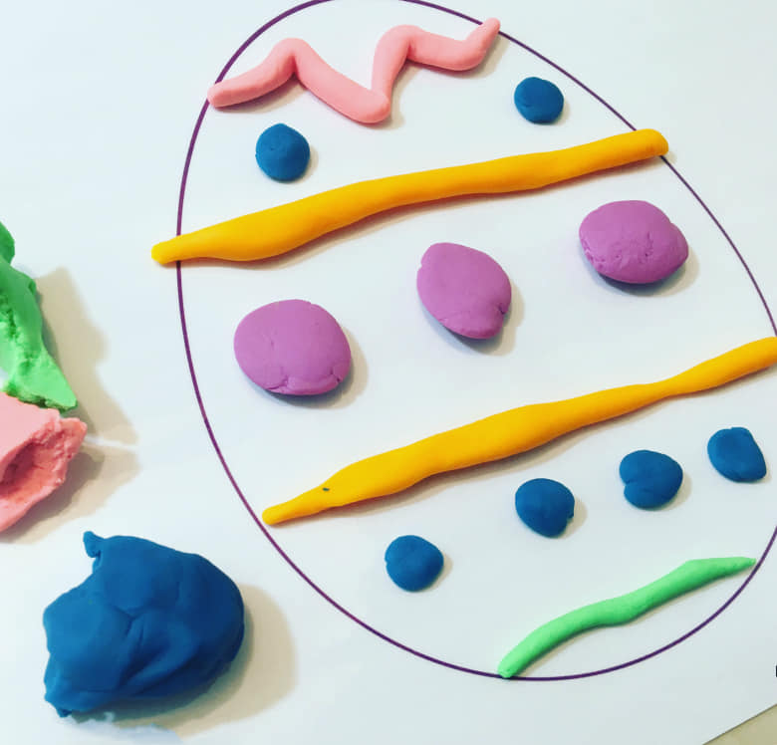

Nacrtajte ili isprintajte jaje.
Učenik neka modelira plastelin raznih boja i složi ih po crtama.

Fotografija: FB Mališani

